

Le CLUB de CREPY EN VALOIS
a le plaisir de vous inviter
Pour une promo qui se déroulera le dimanche 14 septembre.
Venez nombreux vous remettre " en jambes ", avant la reprise de vos championnats respectifs.
ACCUEIL
La piste se situe rue de la sablonnière. Près du terrain de rugby.
La course est ouverte à tous les comités
Pour les pilotes non licenciés F.F.C, prévoir pour l’inscription un certificat médical et une autorisation parentale pour les mineurs.

RECOMPENSES
Pour cette PROMO : coupes, trophées et médailles, par catégorie. En fonction du nombre de Pilotes, certaines catégories peuvent être regroupées.

ENGAGEMENTS
20" ou 24" pour toutes les catégories 8,00 Euros
20" et 24" pour toutes les catégories : 10,00 Euros

RESTAURATION & BUVETTE SUR PLACE

Début des essais et clôture des inscriptions sur place à 10H00
10H00 à 10h15 échauffement sans grille pour toutes les
catégories
10H15 à 10h25 essais « grille » toutes catégories cruiser
10H25 à 10h40 essais « grille » 20 pouces de pré-licence à
benjamin
10H40 à 10H55 essais « grille » 20 pouces des minimes et plus
L’affichage des feuilles de race sera réalisé à partir de 10H30
11H00 1ère Manche Qualificative
11H30 2ème Manche qualificative
12H00-13H30 Pause repas (restauration et buvette sur place)
13H30 3ème Manche qualificative
Vers 16H00 Finales
Remise des Récompenses de la PROMO : 17H00 environ
Horaires indicatifs, en fonction du nombre de pilotes

Inscription à retourner si possible pour le 10.09.08 à Christine Quaegebeur .
Christine Quaegebeur, 72 rue rené Richard, 60150 Janville . tel : 03 44 76 57 74
mailto:quagebeurg@wanadoo.fr
Inscriptions uniquement sur feuilles d'engagement ci-jointes ou sur Place avant 10H00.
Le montant des engagements devront être réglée par chèque à l’ordre de : Crépy BMX
Pour aider le secrétariat il est important de respecter l’horaire pour les inscriptions sur place.
Ce même jour, le rugby organise une brocante sur son terrain. Donc préparez vos porte-monnaie. Mais prévoir d’arriver dans les horaires pour l’inscription sur place, la circulation peu être un peu difficile.

La piste de BMX de Crépy-En-Valois se situe derrière le terrain de RUGBY Municipal, rue de la Sablonnière.

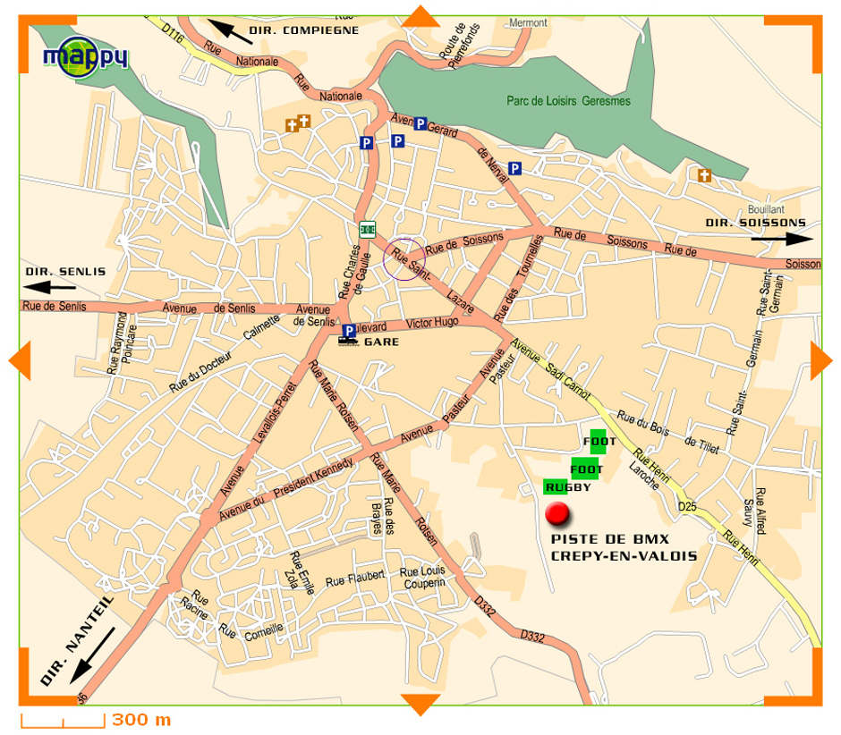
CONTACTS
Mr Georges Berenguer: Quaderback@aol.com
06 28 71 01 07
Site ://wwwcrepybmx.com
Mr et Mme LECOINTE :claudberna@free.fr
08 71 15 12 28 ou 06 81 59 19 16

